
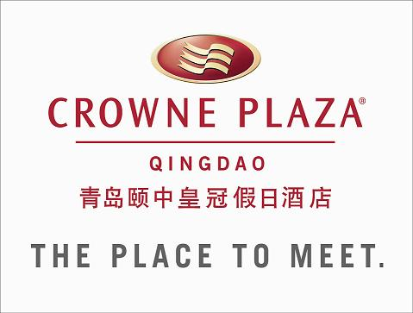

客房预订确认单

Reservation Confirmation

( 关于 亚洲金属网 2010年5月13-14日 2010国际氧化铝行业论坛 会议用房预订 )
( Asian Metal World Alumina Forum 2010 May 13-14 2010 )

致：青岛颐中皇冠假日酒店 预订部 电话：
To：Reservation Dept. of Crowne Plaza Qingdao Tel ： +86-532-85718888-8866/8867/8868

传真： 邮件：
Fax ：+86-532-85777513 E-mail： resehi@public.qd.sd.cn

由： 电话： 传真：
From： Tel ： Fax ：

酒店确认号：
Confirmation No.:

酒店房型及会议优惠价格:
Room Types & Preferential Prices:
房型  ROOM TYPE | 会议优惠价 (元 / 天)  PREFERENTIAL PRICE （RMB / day）
高级单人间  Superior Queen Room | 750元（含单早）  RMB 750（1 breakfast included）
高级双人间  Superior Twin Room | 750元（含双早）  RMB 750（2 breakfast included）
标准套房  Junior Suite Room | 900元（含单早）  RMB 900（1 breakfast included）
行政商务套房  Executive Business Suite | 1050元（含单早）  RMB 1050（1 breakfast included）

客人姓名  Guest Name | 性别  Gender | 入住日期  Arrival Date | 离店日期  Departure Date | 房间类别  Room Type | 房间数量  No.of Rooms | 房价（元/天）  Room Rate/day

注: 请将此表传真至青岛颐中皇冠假日酒店 0532-85777513
Notes: Please send this confirmation form to Crowne Plaza Qingdao by fax +86-532-85777513

付款方式： 客人自付房费及住房涉及的相关费用
Form of payment: Pay by guest own

酒店确认人：
Signature (by Hotel):

确认日期：
Confirm Date：

预订联系人： 预订部
Contact Hotel: Reservation Department

预订电话：
Reservation Tel: +86-532-85718888-8866/8867/8868

预订传真：
Reservation Fax: +86-532-85777513

邮件：
E-mail： resehi@public.qd.sd.cn

亚洲金属网2010国际氧化铝行业论坛（2010年5月13-14日）青岛颐中皇冠假日酒店负责人为：
Supervisor for World Alumina Forum 2010 (May 13-14, 2010) in Crowne Plaza Qingdao:

销售部 杜霜 13953253376
Miss Du Shuang Reservation Department +86-13953253376

